COMPONENTES UTILIZADOS PARA EL MOVIL

4 Ruedas

2 Motores DC 3V a 6V Caja Reductora

1 Mini Servomotor

1 Sensores infrarrojos Tcrt5000

3 Sensores Ultrasónico

1 Webcam

1 Raspberry Pi3

1 Puente H l298N, Batería li-ion.

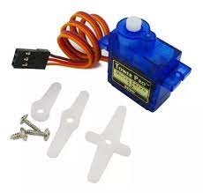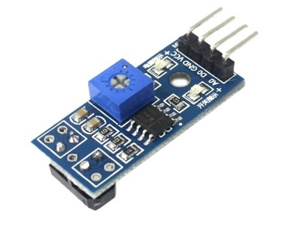 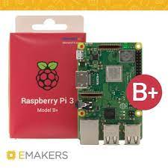

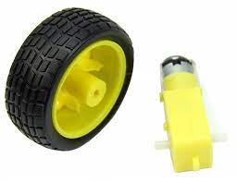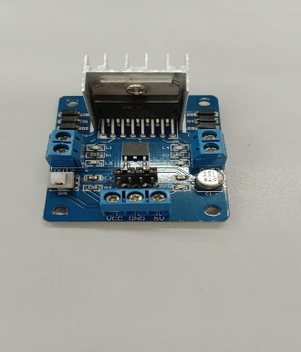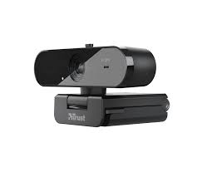

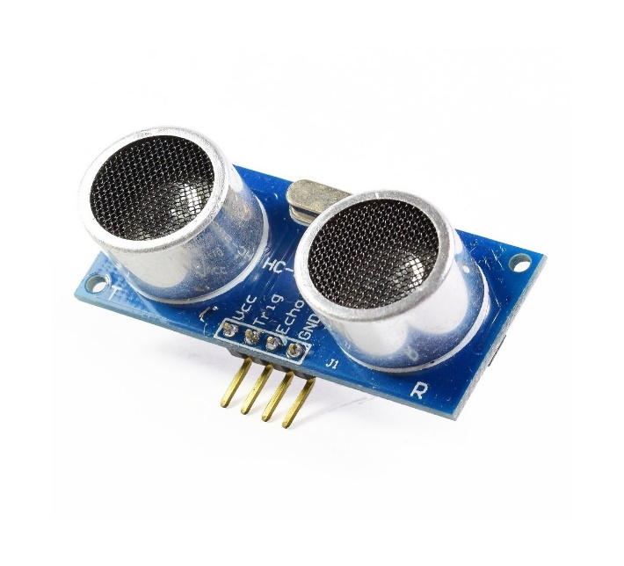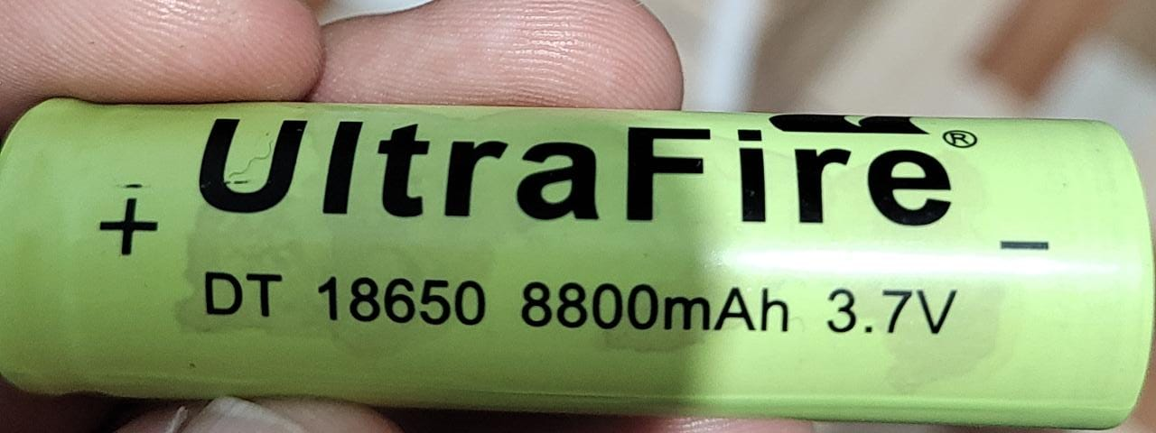

Explicación de cómo se conectan los componentes entre sí:

1. **Ruedas (4)**: Las ruedas son esenciales para la movilidad del móvil. Cada rueda suele estar conectada a un motor.
2. **Motores DC (2)**: Los motores DC son responsables de proporcionar la potencia necesaria para que las ruedas giren y el móvil se mueva. Pueden funcionar con un voltaje entre 3V y 6V.
3. **Caja Reductora**: La caja reductora se utiliza para reducir la velocidad y aumentar el torque de los motores, lo que es beneficioso para un control más preciso del movimiento.
4. **Mini Servomotor**: El mini servomotor se puede utilizar para una variedad de propósitos, como controlar una cámara o algún otro componente montado en el móvil. Debe estar conectado a la Raspberry Pi.
5. **Sensores infrarrojos TCRT5000**: Estos sensores infrarrojos se utilizan para detectar obstáculos cercanos al móvil. Se pueden conectar a la Raspberry Pi para procesar la información de detección.
6. **Sensores Ultrasónicos (3)**: Los sensores ultrasónicos se utilizan para medir la distancia entre el móvil y los objetos en su entorno. Estos sensores también se conectan a la Raspberry Pi para procesar los datos de distancia.
7. **Webcam**: La webcam se puede utilizar para la visión en tiempo real del entorno del móvil. Normalmente, se conecta a la Raspberry Pi para la captura de video y procesamiento de imágenes.
8. **Raspberry Pi 3**: La Raspberry Pi 3 es el cerebro del robot. Se encarga de procesar datos de sensores, controlar motores y otros componentes, y ejecutar el software que controla el comportamiento del móvil.
9. **Puente H L298N**: El puente H se utiliza para controlar los motores DC de manera eficiente. La Raspberry Pi se conecta al puente H para enviar señales de control que determinan la velocidad y dirección de las ruedas.
10. **Batería Li-ion**: La batería Li-ion proporciona la energía necesaria para alimentar los motores, la Raspberry Pi y otros componentes eléctricos del móvil.

La interconexión de estos componentes se logra a través de cables y conexiones eléctricas adecuadas. La Raspberry Pi juega un papel crucial en el control y la coordinación de todos los elementos, ya que procesa la información de los sensores y envía las señales de control a los motores y otros dispositivos según el programa y la lógica de control implementada en el software del móvil. El diseño preciso de la conexión dependerá de la arquitectura y el propósito específico del robot que estés construyendo.

Principio del formulario